

Nieuwsbrief januari 2025.

Beste leden,

Met Kerstmis over enkele dagen, richten we ons daarna op het nieuwe jaar 2025. Een jaar wellicht vol onzekerheden, zowel op het wereldtoneel als mogelijk in ons persoonlijk leven. Een jaar waarin het goed is om elkaar te blijven steunen, een schouder te zijn voor zij die het nodig hebben. Een jaar om de hand uit te steken naar de ander. Een jaar om met volle moed uit te kijken naar de toekomst waarbij wij hopen en bidden om vrede, gezondheid en geluk.

Een einde

En een nieuw begin

Met slechts een kus

Ertussenin

Een geschenk

Van moed en kracht

Voor een nieuw jaar

Dat op je wacht

Als bestuur proberen wij onze kleine bijdrage te leveren door ook voor 2025 weer een mooi programma vast te stellen. Voor wat betreft januari verwijzen wij naar de inhoud van deze nieuwsbrief. Het bestuur wenst u een gezegend 2025 toe.

Namens het bestuur

Erik Orie

Voorzitter

**Kerststukjes maken**

Op dinsdag 10 december hebben we in Ons Belang onder leiding van Adrie Ansems een kerst- stukje gemaakt.

De dag was in twee groepen gedeeld, in de ochtend van 9.30 tot 12.30 uur en

in de middag van 13.30 tot 16.30 uur.

Bij binnenkomst werden we ontvangen met een lekkere kop koffie met een heerlijk plakje cake.

Met een glazen vaas, spons, lijm, kunstsneeuw en veel gepraat en gelach werd het al snel een

Kerstsfeertje

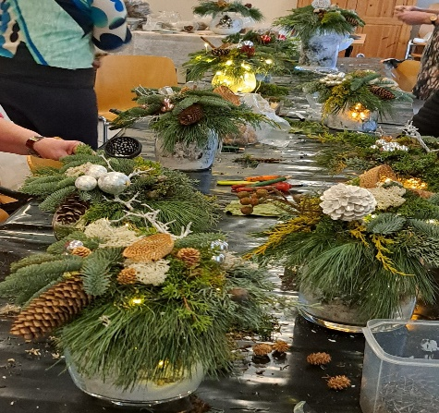 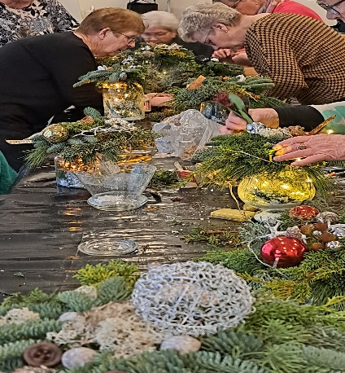

Een heerlijk ontspannen gebeuren met als resultaat een prachtig kerststuk waar we allemaal trots op kunnen zijn.

Dit alles dankzij Adrie die ons de nodige goede tips gaf!

Adrie bedankt voor je uitleg en het grote geduld dat je voor ons hebt opgebracht.

Fijne feestdagen en een voorspoedig 2025 gewenst allemaal!

José Welten

**Nieuwjaarsbijeenkomst zondagmiddag 19 januari**

Zondagmiddag 19 januari 2025 is er van **14.00 tot 17.00 uur** een **Nieuwjaarsbijeenkomst** bij de Thuishaven, Kwistgeldweg 3 in Lage Zwaluwe. Wij willen graag samen met jullie onder het genot van een hapje en een drankje elkaar een Gelukkig Nieuwjaar wensen! En natuurlijk ook om weer eens gezellig met elkaar bij te kletsen!

De koffie of thee met iets lekkers bij binnenkomst, glühwein en een bittergarnituur is gratis. De verdere consumpties zijn voor eigen rekening.

Aanmelden tot **uiterlijk 10 januari 2025**!

Opgeven bij [anjakbo@gmail.com](mailto:anjakbo@gmail.com) of bij Gerda Beek tel.nr. 06 18041500.

**Wanneer u zich heeft aangemeld en u kunt toch niet deelnemen, gelieve dit dan z.s.m. maar uiterlijk 3 dagen van tevoren door te geven. Dit i.v.m. het aantal personen etc. wat doorgegeven moet worden aan de organisatie. Bij plotselinge ziekte, zo spoedig mogelijk!**

**Uitstapje 31 januari Nationaal Onderwijsmuseum Dordrecht**

Vrijdag 31 januari brengen we een bezoek aan het Nationaal Onderwijsmuseum in Dordrecht.

Onderwijs – over vroeger, voor later, van nu.

Het Nationaal Onderwijsmuseum heeft, met meer dan 325.000 voorwerpen, de grootste onderwijscollectie ter wereld! Alleen het gebouw is al de moeite waard voor een bezoek

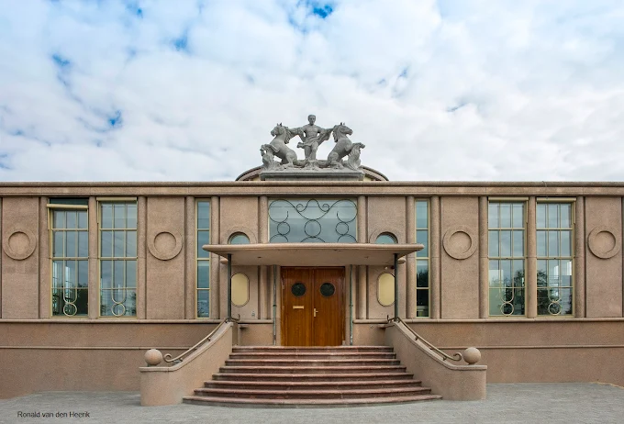

We gaan hier met eigen vervoer naar toe. Vertrek om 12.45 uur, bij opgave bespreken we dit verder.

De toegangsprijs is € 11 pp, met museumjaarkaart gratis.

We krijgen een rondleiding, de kosten hiervoor zijn € 5,50 pp.

Graag z.s.m. mogelijk aanmelden, (dit i.v.m. het plannen van een gids voor de rondleiding)

uiterlijk vóór 6 jan. 2025

Opgeven bij [anjakbo@gmail.com](mailto:anjakbo@gmail.com) of bij Gerda Beek tel.nr. 06 18041500.

**Bridgen woensdagochtend in “Ons Belang”.**

We bridgen iedere woensdagochtend van 9.30u. tot 12.00u. in “Ons Belang”. We spelen inmiddels met 3 tafels. Beheers je enigszins de beginselen van het bridgen, dan ben je hartelijk welkom op woensdagmorgen. We spelen voor de gezelligheid.

**Bingo.**

Op vrijdagmiddag 20 december is er een Kerstbingo en op 10 januari is er een bingo op initiatief van de KBO. Deze middagen zijn voor iedereen toegankelijk. U bent van harte welkom in de “Ganshoek”. Zaal open 13.30 uur.

**Activiteiten Ganshoek SWO**

Kaarten op vrijdagmiddag 3 en 31 januari om14.00 uur

Deze activiteiten zijn voor iedereen toegankelijk!

Overleden: Edith Eerhart

Nieuw lid: Willy Sulkers

|  |  |  |  |  |  |  |  |  |  |  |  |  |  |  |
| --- | --- | --- | --- | --- | --- | --- | --- | --- | --- | --- | --- | --- | --- | --- |
|  | 1 | 2 | 3 | 4 | 5 | 6 | 7 | 8 | 9 | 10 | 11 | 12 | 13 | 14 |
| 1 | **f** |  |  |  |  |  |  |  |  |  |  | **i** |  |  |
| 2 |  |  |  |  |  |  |  |  |  |  |  |  |  |  |
| 3 |  |  |  |  |  |  |  | **c** |  |  |  |  |  |  |
| 4 |  |  |  |  |  |  |  |  |  |  |  |  |  |  |
| 5 |  |  |  |  |  |  |  |  |  |  |  |  |  |  |
| 6 |  |  |  | **h** |  |  |  |  |  |  |  |  |  | **e** |
| 7 |  |  |  |  |  |  |  |  |  |  |  |  |  |  |
| 8 |  |  |  |  |  |  |  |  |  |  |  |  |  |  |
| 9 |  |  |  |  |  |  |  | **a** |  |  |  |  |  |  |
| 10 |  |  |  |  |  |  |  |  |  |  |  |  |  |  |
| 11 |  | **d** |  |  |  |  |  |  |  |  |  |  |  | **g** |
| 12 |  |  |  |  |  |  |  |  |  | **b** |  |  |  |  |
|  |  |  |  |  |  |  |  |  |  |  |  |  |  |  |
|  |  |  |  |  |  |  |  |  |  |  |  |  |  |  |
|  |  | **a** | **b** | **c** | **d** | **e** | **f** | **g** | **h** | **i** |  |  |  |  |

**Horizontaal: 1**sukkel; perceel; rangtelwoord - **2**verdriet; balspel; waspoeder - **3**Europeaan; gevoel; ver (in samenst.); niet tegen - **4**bijzonder groot; vuile vettige mist; bleek - **5**magma; grootvader; penibel - **6**Koninklijk Besluit; Griekse drank; verdriet; mannetjesvarken - **7**dun; dekverf; alarmtoestel - **8**public relations; British Airways; loopstok; vogelnaam - **9**pl. in Gelderland; soldatenkost; ouderloos kind; vreemde munt - **10**oplawaai; eiergerecht; hotel langs de snelweg - **11**hap; moe; hoofdstad van Italië; chief executive officer - **12**griezelig; haarlint; pl. in Italië.

**Verticaal: 1**kleine hen; riv. in Duitsland - **2**middag; pl. in Schotland - **3**Europese munt; geheel gevuld; insluiting - **4**bezittelijk vnw; psychisch letsel; stenen berg - **5**muziekvorm; bijbelse figuur; openbare functie - **6**overgespeelde bal; veerboot; zwarte kleverige stof - **7**longkwaal; huidplooi; werkschuw - **8**Nieuwe Testament; schouwspel; arbeid - **9**aanwijzend vnw; spookverschijning; Engelse kostschool - **10**pl. in Zuid-Holland; lastige keuze - **11**schildergerei; riv. in Spanje; voorgerecht - **12**vlaskam; in het begin; symbool voor cerium - **13**telwoord; wezenlijk - **14**heldendicht; deel v.e. golfbaan; afzonderlijk.



Website: [www.kbo-lagezwaluwe.nl](http://www.kbo-lagezwaluwe.nl)

*Deze nieuwsbrief wordt uitgegeven door KBO Lage Zwaluwe en verschijnt 10x per jaar. Het verenigingsjaar loopt van 1 januari tot en met 31 december. Indien u uw lidmaatschap van KBO Lage Zwaluwe wilt opzeggen dan kunt u dat schriftelijk (Anja van der Veeke, Nieuwlandsedijk 34, 4926AR Lage Zwaluwe) of per e-mail (* [*anjakbo@gmail.com*](mailto:anjakbo@gmail.com) *) doen bij de secretaris van de KBO Lage Zwaluwe. Met dien verstande dat dit minimaal 1 maand voor het nieuwe verenigingsjaar moet geschieden. Het IBAN (bank)nummer van KBO Lage Zwaluwe is: NL05RABO0126731241.De cliëntondersteuners van KBO Lage Zwaluwe zijn: Jopie Zasburg, tel. 06-15185344 en Meriam van Pelt. Ouderenadviseur: Marjo Bastiaansen-van Schendel:* 06-18485486.

*Belastinginvullers: Petra van Strien, Ad Schuurmans, Jopie Zasburg en Johan Schippers.*